Día Mundial de la Terapia Ocupacional- 27 de octubre de 2017

Otro año más celebramos junto con muchos otros países el día Mundial de terapia ocupacional haciéndonos eco de las iniciativas de la Federación Mundial.
El Día de la Terapia Ocupacional fue lanzado por primera vez el 27 de octubre de 2010. Desde entonces, se ha convertido en una fecha importante en el calendario de terapia ocupacional para promover y celebrar la profesión a nivel internacional.
¿Qué es el Día Mundial de la Terapia Ocupacional?
La Federación Mundial de Terapeutas Ocupacionales es la voz internacional de la profesión de terapeuta ocupacional que está compuesta por 92 organizaciones profesionales nacionales de terapia ocupacional. El Día Mundial de Terapia Ocupacional es la oportunidad para aumentar la visibilidad del trabajo de desarrollo de la profesión y para promover las actividades de WFOT a nivel local, nacional e internacional.
El objetivo es que el Día Mundial de Terapia Ocupacional WFOT se integre con otras celebraciones y promociones nacionales de la misión y los objetivos de la terapia ocupacional. Esto ayudará a aumentar la conciencia de los terapeutas ocupacionales y la sociedad del impacto verdaderamente global de la terapia ocupacional.

Nuestro lema para este año es "Informar, Inspirar e Influenciar"

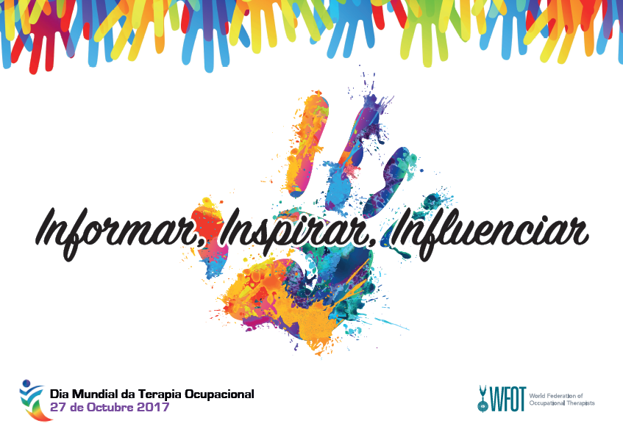

Promoción y celebración del Día Mundial de la Terapia Ocupacional 2017 - Información y Recursos
Hay muchas maneras de promover y celebrar el Día Mundial de Terapia Ocupacional 2017. El WFOT está proporcionando una gama de recursos que se pueden utilizar para ayudar a promover cualquier evento y que se pueden descargar desde el Resource Centre > World O Day (http://www.wfot.org/ResourceCentre.aspx). Estos recursos son:
- Guía para el Día Mundial de Terapia Ocupacional 2017- Un recurso útil para ayudarle a planificar y organizar el evento junto con enlaces a ofertas promocionales exclusivas (en inglés).
- Logo del Día Mundial de la Terapia Ocupacional (disponible en Español)
- Carteles
- Calendario 2017 y 2018
- Pack para redes sociales con ilustraciones para usar Facebook, Twitter y anuncios de banner.

También con motivo de esta celebración nos podemos unir a la Red Internacional de Terapia Ocupacional (OTION) y conectarnos con personas de todo el mundo para compartir noticias e ideas sobre el Día Mundial de la Terapia Ocupacional.

Este año, la OTVx celebrará este mismo día el “OT Virtual Exchange (# OTVx17)” una conferencia interactiva online de 8 horas con conferenciantes invitados, incluyendo Handicap International, la Organización Mundial de la Salud (OMS) discutiendo el Programa de Tecnología Asistencial / GATE; Marleen van Doesburg-Kaijen y Claire Craig de la Reunión Anual de la Red Europea de Terapia Ocupacional en Educación Superior (ENOTHE) en Zagreb, Croacia, y la Presidenta de la WFOT, Marilyn Pattison.
Os facilitamos la programación confirmada de OTVx17 en UTC / GMT * con enlaces (en texto) a las salas virtuales:
Session | Time | Topic & Speaker
Session 1a | 5:00 | Welcome
Session 1b | 5:30 | Social Media-WFOT Executive Project Team
Session 2a | 6:00 | Using Social Media to leverage and protect the OT brand
Session 2b | 6:30 | Creating an ePortfolio to showcase your brand
Session 3 | 7:00 | Doing: a powerful way of learning
Session 4 | 8:00 | Where OT meets IT: harnessing the potential of digital technologies to promote health and wellbeing
Session 5 | 9:00 | Conflict and Emergencies (Handicap International)
Session 6 | 10:00 | WFOT Congress 2018 and Occupational Therapy in South Africa
Session 7a | 11:00 | World Health Organization - Global Cooperation for Assistive Technology
Session 7b | 11.30 | Opportunities to Enhance Occupational Therapists' Wheelchair Service Provision Knowledge & Skill
Session 8 | 12:00 | Keynote by WFOT President, Marilyn Pattison

Os facilitamos algunos ejemplos a modo de inspiración de cómo la gente promovió el perfil global de la profesión el año pasado. Más información está disponible en el World OT Day 2016 Round-Up.
Para compartir con los colegas de todo el mundo tus actividades del Día Mundial de la OT en 2017, pueden ser publicadas en “WFOT Social Media”:
www.facebook.com/thewfot
www.twitter.com/thewfot
www.youtube/thewfot

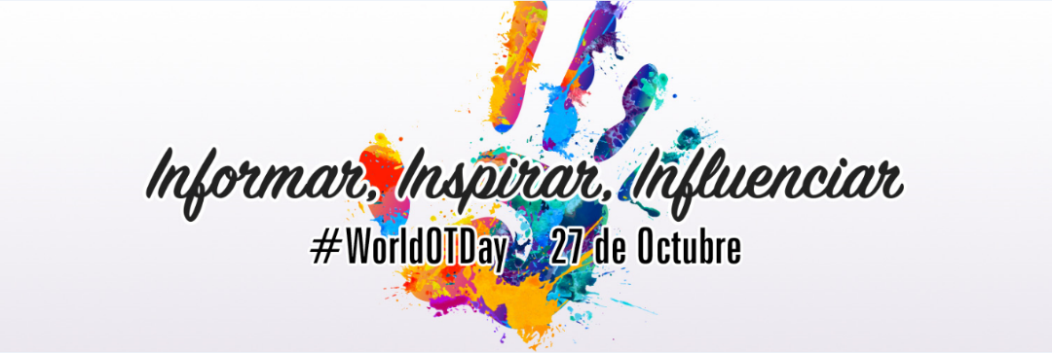

Desde la WFOT también se nos invita visibilizar estas iniciativas enviando una reseña sobre las celebraciones del Día Mundial del OT en 2017, y se publicarán en el sitio web de WFOT. Se pueden incluir fotos asegurándose de tener los permisos adecuados pertinentes y se pueden enviar a admin@wfot.org. Descargue el formulario de consentimiento fotográfico Photo Consent Form

FELIZ DIA DE LA TERAPIA OCUPACIONAL A TODOS !!!!!!

